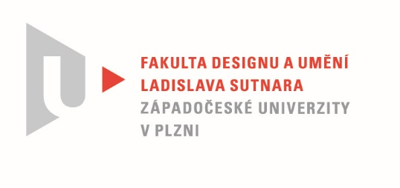

Protokol o hodnocení
kvalifikační práce

Název bakalářské práce: KOLEKCE REAGUJÍCÍ NA MÓDNÍ TRENDY A PŘINÁŠEJÍCÍ VLASTNÍ AUTORSKÉ TÉMA

Práci předložil student: KAPALÍNOVÁ Anita

Studijní obor a specializace: Fashion design, specializace Design oděvu

Hodnocení vedoucího práce

Práci hodnotila: doc. akad. mal. Helena Krbcová

- Cíl práce
Cíl bakalářské práce byl splněn, realizovaná kolekce i písemná zpráva odpovídají běžným požadavkům na tuto práci.

- Stručný komentář hodnotitele
Studentka ve své reakci na vývoj módy reagovala se zaujetím pro návrat ke klasickému krejčovskému řemeslu i klasickým oděvním typům, ale zároveň reaguje i na určité absurdní zacházení s nimi.
Pro svoji kolekci zvolila klasické materiály s výraznými káry a komponuje je na principu akcentů jak tvarových, tak barevných.
Vytvořila kolekci jednoho pánského modelu (pláště) a dvou dámských modelů.
Dámský model doplnila koženou mini kabelkou kufříkového typu, tak jak odpovídá současným trendům. Kabelka je z černé hovězí usně a je velmi pěkně provedená.
Klasické oděvní modely dekonstruuje a klade vedle sebe záměrně běžně „nekombinovatelné“ dezény. Oděvy v jednotlivých kompozicích vrství. Kolekce si zachovala určitou svěžest i eleganci.
Pokud jde o oděvní modely, které vychází ve své podstatě, jak autorka sama zmiňuje, z perfektního krejčovského řemesla, spatřuji právě v jejich zpracování chyby, které jsou patrné i na fotografiích, ale chápu, že v daných možnostech toto nebylo plně v silách a zkušenostech autorky. Škoda, že je na fotografiích patrné i špatné a nedostatečné žehlení během zpracování. Kožená kabelka je naopak krásně provedená.
Písemnou práci doplňují velmi pěkné ilustrace návrhů zpracované za pomocí počítače. Písemná zpráva je vypracována velmi pěkně.

- Vyjádření o plagiátorství
Z mého pohledu se nejedná o plagiátorství

- Navrhovaná známka a případný komentář
Výborně

Datum: 7. 8. 2020 Podpis: doc. akad. mal. Helena Krbcová

